MINUTA

1.- MENSAJE DE LA LEY 20.720

Parte del Mensaje señala

“a) Duración de los procedimientos. En comparación a países de la región, Chile presenta un panorama desolador. Así, respecto de la **duración del procedimiento**, Colombia muestra un promedio de 1,3 años, mientras que Uruguay entrega 2,1 años y Bolivia, 1,8 años. Nosotros, en cambio, mostramos un triste promedio de 4,5 años. Si ampliamos la comparación a países que, al igual que Chile pertenecen a la OCDE, las diferencias se acentúan dramáticamente: Japón, Canadá y Dinamarca presentan procedimientos con duraciones que van de los 6 a 9 meses, mientras que otros como Hungría, Estonia y Polonia exhiben procesos que duran entre 2 a 3 años, tiempos que aún siguen siendo más reducidos que los existentes en Chile. b) **Nivel o porcentaje de recuperación del crédito**. Los mismos países que se han señalado en el punto precedente muestran cifras que van desde el destacable 92,7% en Japón, pasando por el 82,8% colombiano hasta llegar al bajísimo 25,5% en que se sitúa Chile. c) **Nivel o porcentaje de costo** que involucra la tramitación de un procedimiento concursal. Nuestro país entrega una cifra que alcanza al 15% del valor de los activos enajenados como costo del procedimiento. Por su parte, los mismos países que hemos indicado exhiben costos del 1% al 7%, lo que nuevamente nos posiciona en un lugar de evidente retaguardia.

Como natural consecuencia de lo expuesto podemos concluir que el sistema concursal en Chile es, en comparación a países de la región y aquellos pertenecientes a la OCDE que hemos citado, lento y de larga tramitación, incapaz de entregar una alta tasa de recuperación del crédito y, finalmente, caro y oneroso, lo que indirectamente incide en aumentar las barreras de entrada o acceso a nuestra propia regulación.”

2.- OBJETIVOS PRIMORDIALES DE LA MODIFICACION DE LA LEY 20.720

* + Reducción de plazos de duración de las liquidaciones.
  + Abaratamiento de costos de tramitación.
  + Aumentar los porcentajes pago de los acreedores.
  + Potenciar la reorganización vs la Liquidación.

3.- A CUATRO AÑOS DE LA ENTRADA EN VIGENCIA DE LA LEY 20.720

3.1.- Información proporcionada por la SUPERIR a través de Ley de Transparencia.



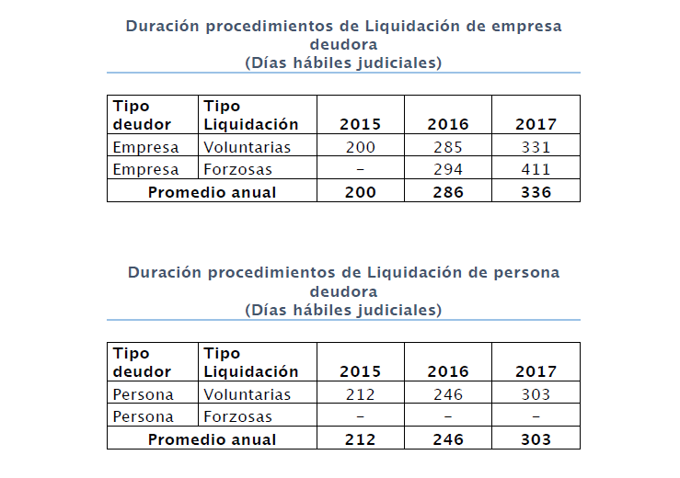

No contamos con información respecto al aumento o disminución de costos de la liquidación, ni tampoco respecto al aumento o disminución del porcentaje de pago a los acreedores.

3.2.- LO QUE SE VE HOY EN DIA

1.- El aumento exponencial de las liquidaciones de personas naturales (o personas deudoras), lo cual está incentivado por la extinción de las deudas, que es el efecto natural de la liquidación en la nueva Ley. En este punto, la conclusión, es que este procedimiento, se ha convertido la primera alternativa de los deudores, lo cual está lejos del espíritu que tuvo el legislador al promulgar esta ley.

2.- Duplicación de plataformas donde se publican las resoluciones, la del Poder Judicial y la del Boletín Concursal, lo que produce incertidumbres en el cómputo de los plazos, y personas que trabajan dos veces haciendo lo mismo.

3.- Plazos excesivamente breves, en especial para que los magistrados puedan resolver las objeciones a la liquidación, y las impugnaciones de créditos.

4.- Régimen de recursos e incidentes excesivamente restringidos, que impide a los actores en estos procesos hacer valer legítimamente sus derechos y a los magistrados resolver adecuadamente.

5.- Disparidad de criterios, en cuanto a la extinción de los créditos al término del procedimiento de liquidación, reflejado en fallos de la Corte Suprema, en la que se ha rechazado por ejemplo, la extinción de los créditos con aval del estado.

6.-  La situación de la elección que deberán efectuar los liquidadores y veedores en Enero del 2019, (en orden a optar por una de esas funciones) lo que concentrará aún más y en forma muy inconveniente el desarrollo de esta actividad. Es indispensable que una persona que cumpla con los requisitos, pueda ostententar ambas calidades.

4.- SOLUCIONES

1.- Establecer una o más barreras de acceso al inicio de procedimientos de liquidación voluntarios de personas naturales. Alguna de ellas podrían ser:

* El concepto de persona deudora debe comprender a personas que han emitido boletas de honorarios, pero con tope de a lo menos 54 UF mensuales.
* Establecer la obligatoriedad de consignar (50 UF) para solventar los gastos de la liquidación de persona natural, y hacerlo extensible a la liquidación voluntaria de la empresa deudora.

2.- Determinar en forma precisa qué créditos NO se extinguirán con la sentencia de término, Ej créditos CAE, pensiones de alimentos…

3.- En caso de liquidación de la persona deudora, concentrar en un sólo día, las audiencias de determinación de pasivo y la junta constitutiva.

4.- Habilitar la plataforma del poder judicial, para que las resoluciones que se dicten en los procesos concursales, se reflejen o suban en el Boletin Concursal de manera automática.

5.-  Eliminar o a lo menos postergar por 5 años más la incompatibilidad de la calidad de Liquidador y Veedor.

* No existe ninguna razón jurídica ni práctica para impedir que una persona ostente ambas calidades, en especial considerando la cantidad de reorganizaciones vs liquidaciones.
* Durante la vigencia del Libro IV, de Síndicos de Quiebras intervenían en Convenios Judiciales y en quiebras sin que hasta la fecha haya existido ningún problema en esta materia.
* Disminuirá considerablemente el número de Veedores, produciéndose una concentración de mercado y con muy pocas opciones para los acreedores.
* Como consecuencia de lo señalado, se producirá el incentivo perverso de fomentar las Liquidaciones por sobre las Reorganizaciones por los costos involucrados.